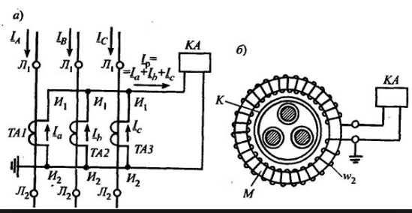

A=5(A)
B=5(A)
C=5(A)

Ток каждой фазы равен 5 ампер, нам необходимо получить геометрическую сумму, сумму векторов, токов всех фаз, отобразить это на векторе, расписать как это было сделано и дать точное пояснение .

